МБДОУ №20

Выступление на педсовете

Деловая игра
«Синтез искусств»
с использованием презентации.

Подготовила и провела: Петранова Л.А
2022г

Деловая игра – «Синтез искусств»
с использованием презентации.
Цель: Систематизировать знания педагогов о средствах, методах и приемах художественно-эстетического воспитания детей, способствовать сплочению педагогического коллектива
Задачи:
1. Формировать умение находить правильные решения проблемных ситуаций.
2. Активизировать интеллектуально - творческую, культурологическую и профессиональную компетенцию педагогов.
3. Развивать фантазию, творческое воображение и ассоциативное мышление.
4. Выявить уровень профессиональной подготовленности педагогов.
5. Снять психоэмоциональное напряжение. Закреплять навыки работы в коллективе.

Искусство является уникальным явлением в жизни общества. Его возникновение не связано с добыванием пищи и нахождением укрытия. Оно появилось на заре развития человечества как способ самовыражения, как результат творческого осмысления человеком окружающего мира. При этом искусство как таковое не свойственно другим представителям животного мира, самовыражаться творчески – это прерогатива людей. В древние времена искусство было неразрывно связано с магией, однако на более поздних этапах развития общества его предназначение сменилось. В современном мире искусство – это не только способ передачи информации, но и своеобразный «будильник» для человеческой души. Оно пробуждает в сердцах людей все самое прекрасное, призывает к благородным поступкам, актуализирует нравственные ориентиры. И, конечно, искусство воспитывает. Его роль в воспитании человека невозможно переоценить. Если говорить об искусстве в приложении к детям, оно как воздух необходимо для их нормального развития. Приобщаясь к искусству, ребенок учится смотреть на окружающий мир совсем другими глазами, учится видеть и беречь его красоту. В результате растущий человек получает верные нравственные ориентиры, и его личность развивается гармонично.
В настоящее время все чаще говорится о том, что необходимо использовать все имеющиеся ресурсы для эффективного развития ребенка. По мнению современных ученых, раскрытию внутренних качеств личности и самореализации ее творческого потенциала в наибольшей степени способствует синтез искусств. Этот взгляд на воспитание ребенка сделал актуальной проблему образования и воспитания дошкольников средствами театрального искусства как мощного синтетического средства развития их творческих способностей. (Л.С. Выготский, Б.М. Теплов, Д.В. Менджерицкая, Л.В. Артемова, Е.Л. Трусова и др.). Искусство театра представляет собой органический синтез музыки, танца, живописи, риторики, актерского мастерства, соединяет средства выразительности отдельных видов искусства и тем самым создает условия для воспитания творческой личности. Кроме того, театрализованная деятельность является источником развития чувств, переживаний ребенка, т.е. развивает эмоциональную сферу ребенка, заставляя сочувствовать персонажам, сопереживать разыгрываемые события.

Уважаемые педагоги, предлагаю вам вместе провести деловую игру по теме « Синтез искусств» и актуализировать ваши знания по вопросам художественно-эстетического развития дошкольников. Для этого вам нужно разделиться на две команды (на столах разложены листочки с номером команды № 1, № 2, каждый педагог путем жребия определяет свою команду).

Слайд Конкурс «Поиграй-ка».

Театр – это игра, чудо, волшебство, сказка! Каждый ребенок играет по-своему, но все дети копируют взрослых, любимых героев, стараются быть похожими на них. Игры детей можно рассматривать как импровизированные театральные постановки, в которых ребенку предоставляется возможность побывать в роли актера, режиссера, декоратора, бутафора, музыканта.

- В каких направлениях театрально-игровой деятельности проявляется творчество детей? (Продуктивное: сочинение собственных сюжетов или творческая интерпретация заданного сюжета; исполнительское: речевое, двигательное, актерские способности; оформительское: декорации, костюмы.)

- Что включают в себя занятия по театрализованной деятельности? (Просмотр кукольных спектаклей и беседы о них; подготовка и разыгрывание разнообразных сказок и инсценировок; упражнения по формированию выразительности исполнения (вербальной и невербальной); отдельные упражнения по этике; упражнения в целях социально-эмоционального развития детей; игры- драматизации.)

3. Какие виды театра используются в работе ДОУ? (Бибабо, пальчиковый, театр масок, театр ложек, театр жетонов, настольный театр, театр на гапите.)

4.В чем отличие сюжетно-ролевой игры от игры-драматизации?

Различие между сюжетно-ролевой и театрализованной игрой состоит в том,
что в сюжетно-ролевой игре дети отражают жизненные явления, а
театрализованные игры развиваются по заранее подготовленному сценарию,
в основе которого – содержание сказки, стихотворения, рассказа. Готовый
сюжет как бы ведет за собой игру. В сюжетно-ролевой игре нет конечного
продукта, результата игры, а в театрализованной может быть такой продукт –
поставленный спектакль, инсценировка.
Слайд Конкурс «Думай, мысли, не зевай, вспоминай и отвечай!»
(отвечаем сразу)
1. Жанр живописи, изображающий предметы быта, цветы и т. д. (натюрморт)
2. Один из основных материалов и одновременно инструментов изобразительного искусства, представляет собой тонкий стержень из красящего вещества в оправе (деревянной, металлической, пластиковой) (карандаш)
3. Изделия из глин и их смесей, закрепленные обжигом (керамика)
4. Изображение художником конкретного человека или группы людей (портрет)
5. Жанр живописи, изображающий природу (пейзаж)
6. Искусство строительства и украшения зданий (архитектура)
7. Предмет домашней утвари, которым особенно прославились городецкие мастера. (прялка)
8. Деревянный станок для живописи, на котором на различной высоте и с разными наклонами укрепляются подрамник с холстом, картон или доска (мольберт )
9. Жанр изобразительного искусства, использующий средства сатиры и юмора (карикатура)
10. Узор, построенный на ритмическом чередовании и организованном расположении элементов (орнамент).
11. Способ получения изображения, заключающийся в накладывании, наклеивании или нашивании на какую-либо основу разных по цвету кусков бумаги, картона, ткани и других материалов (аппликация).
12. Обобщающее слово, которым можно назвать изделия мастеров Дымково, Филимоново, Каргополья. (игрушка)

Слайд конкурс "Художники и художественные произведения".
(кто первый ответит)
педагоги должны назвать художника или определить название картины.

1. Какого русского художника называли "певцом русской природы"? (Ивана Ивановича Шишкина)
2. Один из лучших пейзажей какого художника называется "Золотая осень"? (Исаака Левитана.)
5. Одна из самых прославленных картин Лувра?
("Джоконда")
6. Как называется известная картина Шишкина с медведями? ("Утро в сосновом лесу")
7. Кто пишет письмо турецкому султану на картине русского художника Ильи Репина:
("Запорожцы пишут письмо турецкому султану")
8. Взятие какого городка изобразил на знаменитой картине русский художник Василий Суриков? ("Взятие снежного городка")
9. Как называется знаменитая картинная галерея которая находится в Москве?(Третьяковская)
( основал Петр Михайлович Третьяков)
10. Назовите русского художника-морениста, автора картин: "Девятый вал", "Черное море", и др.
(Иван Константинович Айвазовский)

Слайд Динамическая пауза -Пантомима

Каждой команде предлагается репродукция какой либо картины. Участники игры должны при помощи пантомимы изобразить героев картины.
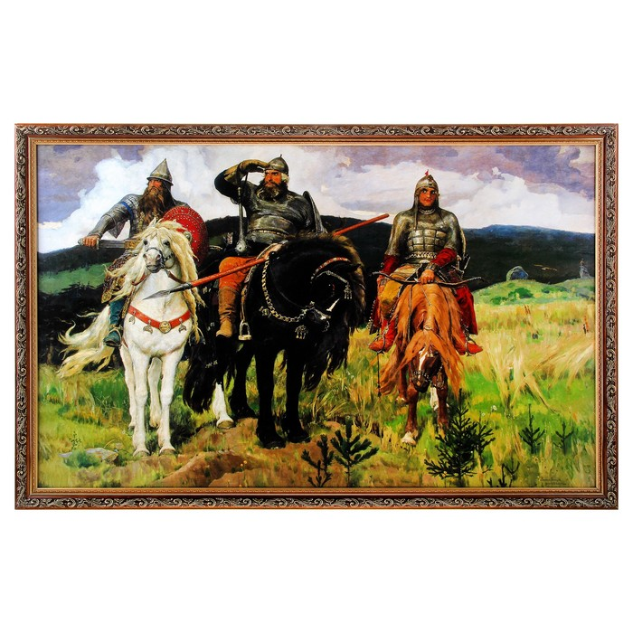 В. М. Васнецов «Три Богатыря»

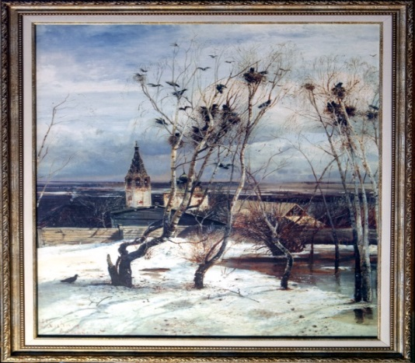

А. К. Саврасов «Грачи прилетели»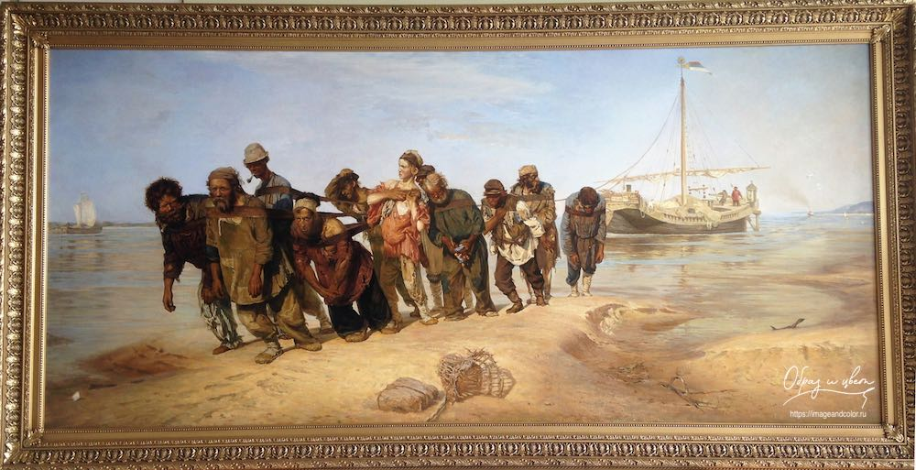 И. Е. Репин «Бурлаки на Волге»
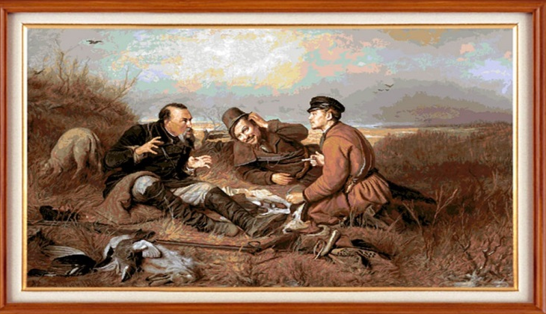 В. Г. Перов «Охотники на привале»

Слайд Познавательный кроссворд

Предлагаю вам решить кроссворд по теме «Искусство» (слайд). Отгадав все позиции, мы узнаем, как называется образное осмысление действительности; процесс или итог выражения внутреннего или внешнего (по отношению к творцу) мира в художественном образе

х | у | д | о | ж | н | и | к
 |  |  |  | в | а | с | н | е | ц | о | в
а | р | х | и | т | е | к | т | у | р | а
 |  |  |  |  | м | у | з | ы | к | а
ч | а | й | к | о | в | с | к | и | й
 |  |  |  |  |  | с | к | у | л | ь | п | т | у | р | а
л | и | т | е | р | а | т | у | р | а
 |  |  |  | ж | и | в | о | п | и | с | ь
ф | о | л | ь | к | л | о | р

По горизонтали:
- Человек, занимающийся изобразительным и неизобразительным искусством
- Художник, написавший картины «Три богатыря», «Аленушка»
- Монументальный вид искусства, целью которого является создание сооружений и зданий
- Вид искусства, отражающий действительность в звуковых художественных образах и активно воздействующий на психику человека
- Русский композитор, его балеты «Лебединое озеро», «Спящая красавица», «Щелкунчик» представляют чрезвычайно ценный вклад в мировую музыкальную культуру.
- Вид изобразительного искусства, произведения которого имеют объемную форму и выполняются из твердых или пластических материалов
- Вид искусства, в котором материальным носителем образности является слово
- Вид изобразительного искусства, связанный с передачей зрительных образов посредством нанесения красок на твёрдую или гибкую поверхность
- Народное творчество, чаще всего именно устное; художественная коллективная творческая деятельность народа, отражающая его жизнь, воззрения, идеалы; создаваемые народом?
Слайд «Поразмышляй-ка»
Первая команда
- Между мамами состоялся следующий разговор. «Как хорошо рисует ваш сын. У моего же одни каракули. Сколько ни говорю, чтобы рисовал аккуратно, он каждый раз рисует плохо». – «А вы пробовали его учить?» - «Я часто усаживаю сына рисовать. Но рисунки его плохи. Наверно, у него нет способностей». Права ли в своих догадках мама плохо рисующего ребенка? Какой совет можно дать родителям, желающим развивать умения, способности своих детей?

Вторая команда
- Папа купил сыну (2 года 3 месяца) цветные карандаши. Мальчик начал рисовать, но у него ничего похожего на окружающие предметы не получилось. Он сжимал карандаш в руке, линии выходили слабые, на рисунке никак не получалась елка, которую ему так хотелось нарисовать. Мама сказала, что ребенку еще рано рисовать. Но отец настойчиво вкладывал карандаш в руку сына и водил им по бумаге: «Давай вначале вместе нарисуем, потом у тебя одного получится». Он вслух обозначал то, что получалось в процессе совместного рисования, побуждал мальчика самостоятельно узнавать изображенное на бумаге. Проанализируйте поведение родителей, укажите, кто прав и почему.

Слайд: «Креативность– как один из компонентов профессиональной компетентности современного педагога»

В переводе с английского «креативность» обозначает - творить, создавать. Она не обязательно связана с такими видами деятельности, традиционно относимыми к «творческой», как рисование, сочинение стихов или музыки, игра на сцене и т. д. Она проявляется, когда приходится действовать в ситуации неопределенности, отсутствия четких алгоритмов, неизвестности сути и способов решения встающих перед человеком проблем, непредсказуемо меняющихся условий. Креативность подразумевает под собой систему творческих способностей. Креативность является решающим фактором продвижения педагога к вершинам педагогического мастерства. Творческим продуктом креативного педагога могут быть новые образовательные технологии, формы, методы обучения и воспитания. В последние годы укоренилось утверждение «У творчески работающего педагога – творчески развитые дети». Ещё В. О. Сухомлинский подчеркивал, что только творческий педагог способен зажечь в детях жажду познания, поэтому каждому педагогу необходимо развивать креативность, являющуюся главным показателем его профессиональной компетентности.

Вы считаете себя креативным?
Приведу небольшую историю, герой которой обладает ярко выраженной способностью к творчеству (Вовремя Первой мировой войны некому мистеру Хэрригану жена прислала отчаянное письмо. «Похоже, во всей Ирландии не осталось ни одного трудоспособного мужчины, - писала она, - и мне приходится самой вскапывать сад». В ответ Хэрриган написал: «Не вскапывай сад. Там зарыто оружие». Письмо было вскрыто цензурой, в дом жены нагрянули солдаты и перекопали весь сад до последнего дюйма. «Не знаю, что и думать, дорогой, - написала миссис Хэрриган мужу, – пришли солдаты и перерыли весь наш сад. – «Теперь посади картошку», - ответил Хэрриган). Сейчас вам предлагается проявить свой творческий потенциал и показать насколько вы креативный человек в театре – экспромта.

Театр-экспромт.
Участники приглашаются для показа спектакля. Участникам раздаются таблички с надписями: избушка, заяц, вековая сосна, часы, Иван- царевич, Баба-Яга, местный фотограф, новая реактивная ступа, кукушка, Василиса Премудрая. Ведущий читает текст сказки, а герои вступают в разыгрывание действия, включая все свои эмоциональные и театральные способности.

Сказка.
В темном-претемном, страшном-престрашном новогоднем лесу шли приготовления к празднику.
Посреди поляны, озаренном туманным светом, стояла избушка на курьих ножках.
Одинокий заяц то и дело подбегал под крыльцо, перебирал мохнатыми лапками и терся о костяную ногу.
На вечнозеленой вековой сосне, усыпанной пушистым белым снегом, весели кем-то забытые часы. Они покачались и поскрипывали на ветру.
Но вот показался храбрый-прехрабрый, могучий-премогучий Иван-царевич. Он был явно сердит и скрипел зубами, то и дело демонстрируя окружающим накаченные мышцы.
Страшно перепугался заяц и, пронзительно взвизгнув, умчался прочь.
- Избушка, избушка, повернись ко мне передом, а к лесу тылом! – крикнул царевич.
Избушка не подчинилась. Иван вновь повторил просьбу.
Из избы выбежала рассерженная Баба Яга. Она топала ногами и грозила косматым кулаком.
Иван смирил гордыню и улыбнулся широкой русской улыбкой.
Местный фотограф сделал несколько рекламных снимков для нового лесного независимого издания «В улыбке - сила!»
Растроганная Яга по-отечески обняла Ваню и подарила реактивную
ступу с японским глушителем.
Часы показывали полночь.
Заспанная кукушка, прокричала хриплым голосом три раза и, не успев закрыть рот, заснула опять.
Сел Иван-царевич на ступу, прихватил с собой Бабу Ягу и меч булатный и умчался на новогоднюю встречу с Василисой Премудрой.
Царевна Василиса щедро одарила окружающих приветливыми взглядами, помахивала своими пуховым манто и с нетерпением ждала суженого.
Радости молодых не было предела, когда они, наконец, встретились. Они пустились в пляс, а совсем разомлевшая Баба Яга рыдала от счастья.
Молодые подошли к вековой сосне и завели дружный лесной хоровод.
Вот и сказке конец, а кто слушал – молодец

Ведущий: Молодцы! Вы все настоящие таланты своего дела! В заключении нашей встречи хочется сказать:.

«Мы не всегда одеты от Версаче,
И не всегда нас возит «Мерседес»,
но мы решаем важные задачи,
Без нас немыслим общества прогресс
И речь такую, я друзья, трактуя,
Скажу вам всем, коллеги, не тая.
Нам не нужна профессия другая.
Горжусь я тем, что воспитатель я!

Уважаемые коллеги, на этой оптимистичной ноте, наша игра
заканчивается, спасибо за участие в деловой игре « Синтез искусств»

К деловой игре:
Вспомнить жанры искусства.
Что такое живопись?
Основные средства выразительности живописи
Ознакомиться с творчеством (картинами) русских художников: Шишкина, Левитана, Репина, Суриков
Что такое фольклор
Предмет домашней утвари, которым особенно прославились городецкие мастера

